8/5//2020
ΤΑΞΗ ΥΠΟΔΟΧΗΣ
ΔΑΣΚΑΛΑ: ΡΟΥΜΕΛΙΩΤΗ ΚΥΡΙΑΚΗ (ΣΑΝΤΥ)

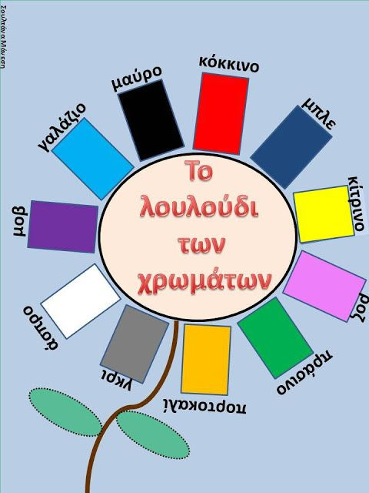

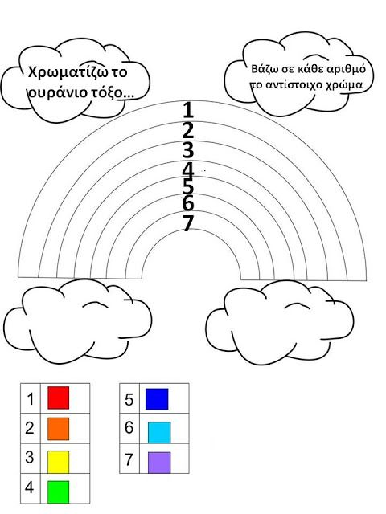

Το υλικό ανακτήθηκε από την ιστοσελίδα http://taniamanesi-kourou.blogspot.com/2012/09/blog-post_2888.html
Σήμερα σκέφτηκα να κάνουμε επανάληψη τα χρώματα! Θα ανεβάσω ξανά ασκήσεις τη Δευτέρα. Καλό Σαββατοκύριακο!

